КАРТОЧКА УЧЕТА ЖИВОТНОГО

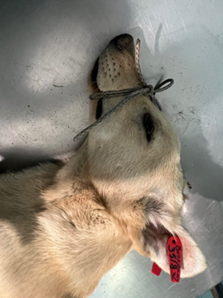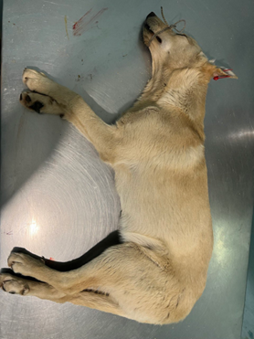

№ 324 12 февраля 2025г.
Категория животного: собака
Дата поступления: 12 февраля 2025г.
Пол: кобель
Порода: беспородная
Окрас: бежевый
Шерсть: короткая
Уши: стоячие
Хвост: –
Размер: крупный 18 кг
Возраст (примерный): 1 год.
Особые приметы: –
Акт приёма-передачи животного: № 3 от 12.02.2025г.
ВСД (дата, №): –
Адрес и описание места отлова: г. Воронеж, пер. Фабричный 8
Дата клинического осмотра, заключение: 12.02.2025г. клинически здорова.
Информация о наличии (отсутствии) у животного агрессивного поведения: проявляет признаки немотивированной агрессивности (укус) 12.02.2025г.- лает, 31.03.2025г – скалится, 13.05.2025г. – выгибает спину, 30.06.2025г. – лает
Информация о мероприятиях по корректировке поведения животного: не проводились
Вакцинация, вид прививки, акт (дата, №) № 3 14.04.2025 г. Рабикан серия № 4503 изготовлена 04.2024
Дата дегельминтизации: 04.04.2025г.
Дата стерилизации: 07.05.2023 г.
Ф.И.О. специалиста в области ветеринарии, произведшего операцию стерилизации:
Вязьмина В.Г
Дата маркирования: 07.05.2023 г.
№ бирки (клейма): № 3518, левое ухо, красная бирка
№ чипа: 643110800498403
Наличие/отсутствие немотивированной агрессивности, акт (дата, N): –
Выбытие (причина, дата): –
Ветеринарный сопроводительный документ (дата, №): –
Адрес и описание места возвращения (размещения): –
Для юридических лиц организация: МБУ «Зеленхоз»
фактический адрес: г. Воронеж, ул. Балашовская 29/1
Фамилия, имя, отчество (при наличии) руководителя: директор Блохинов В.В
Для физических лиц:
Фамилия, имя, отчество (при наличии):
Адрес:
Телефон:
Фамилия, имя, отчество специалиста в области ветеринарии: ветеринарный врач
Шведова В.Н.
Подпись: ______________________________
Фамилия, имя, отчество представителя организации: заместитель директора
Двинянинов А.А.
Подпись: _______________________________
Фамилия, имя, отчество (при наличии) руководителя: директор
Блохинов В.В
Подпись: _____________________________

